[Selbst designtes Titelblatt]


HTBLVA Waidhofen
Höhere Lehranstalt für Wirtschaftsingenieure
Ausbildungsschwerpunkt Maschinenbau

DIPLOMARBEIT

Gesamtprojekt
VR-Multiplayer

Istanalyse und Konzepterstellung, KORE
[Name] [Klasse] Betreuer: [Betreuer]

…

ausgeführt im Schuljahr 2025/26

Abgabevermerk:

Datum: übernommen von:

Vorwort
Da wir schon seit unseren Anfängen an der HTL viel mit der virtuellen Realität zu tun hatten, etwa am Tag der offenen Tür, dem Girl’s Day und sogar gelegentlich außerschulisch mit Herrn Krajsek, war es ziemlich klar für uns, dass wir uns bei unserer Diplomarbeit mit VR-Brillen außeinandersetzen. Das spezifische Thema zu finden war hingegen nicht so einfach. Wir haben uns lange damit auseinandergesetzt und auch unsere Betreuungslehrer in unsere Beratungen miteinbezogen. Schlussendlich haben wir dann mit dem Multi-User-Projekt ein gutes Thema gefunden, das uns interessiert hat und auch heute noch interessiert.
Natürlich gab es auch einige Probleme die zu bewältigen waren, wie etwa das Hochladen von Dateien auf GitHub, die Verbindung der VR-Brillen mit dem PC und den Programmen oder das Aufsetzen eines Servers, um unser Programm standalone auf den Brillen zum Laufen zu bringen.

Da wir keine Firma mit unserer Idee überzeugen konnten, unterstütze uns die HTL bei unserer Diplomarbeit. Unsere Schule spendierte uns 3 Meta-Quest inklusive zusätzlicher Zubehöre. Wie zu Beispiel lange Kabel, um die Meta-Quest mit unseren PC verbinden zu können oder auch Akkus, die die Laufzeit der Brille verlängert. Aber die HTL schenke uns diese Sachen nicht umsonst. Unsere Schule verlangte im Ausgleich einen VR-Multiplayer, den diese dann an den Tagen der offenen Tür präsentieren kann. Weil das keine leichte Aufgabe ist, machten wir dies zu unserer Diplomarbeit. Das Ziel war es mit unserem Programm eine gesamte Klasse in einer gemeinsamen Unity-Welt zu bekommen. Ein weiters Ziel war es für uns das wir es schaffen das alle auch miteinander interagieren können. Einen sogenannter “Szenenwechsel” wollten wir auch zusammenbringen.

[ Wie kam es zu dieser Arbeit?
Welche Probleme galt es zu lösen?
Welche Ziele/Vorstellungen hatte der Auftraggeber?
Gibt es noch etwas speziell zu erwähnen (Umstände, Unterstützung,…)? ]

Danksagung
[Betreuer, Unterstützer, Unternehmen, Familie, …]
Danke an alle Unterstützer unserer Diplomarbeit.
Besonderer Dank gilt unseren Betreuern Martin Raab, Jürgen Krajsek, die uns immer tatkräftig unterstützt haben und für uns da waren, wenn wir Hilfe benötigt haben.
Weiters möchten wir uns bei Herrn Direktor Rebhandl und unserem Abteilungsvorstand Herrn Gussmack für die finanzielle Unterstützung danken.
Danken möchten wir auch andere Unterstützer wie Herrn Stix, der uns bei Problemen auch immer geholfen hat und uns zudem so manches mal mit Hardware versorgt hat.




HÖHERE TECHNISCHE BUNDES-LEHR- UND
VERSUCHSANSTALT WAIDHOFEN/YBBS

Höhere Abteilung für Wirtschaftsingenieure
Ausbildungsschwerpunkt Maschinenwesen

EIDESSTATTLICHE ERKLÄRUNG

„Ich erkläre an Eides statt, dass ich die vorliegende Diplomarbeit selbstständig und ohne fremde Hilfe verfasst, andere als die angegebenen Quellen und Hilfsmittel nicht benutzt und die den benutzten Quellen wörtlich und inhaltlich entnommenen Stellen als solche erkenntlich gemacht habe“.

Waidhofen, am 31. März 2023 …………………………………….
[Schüler]

…

Inhalt
1 Vorwort 2
2 Danksagung 3
3 Inhalt 5
4 Zielsetzung 6
4.1 Gemeinsame Ziele 7
4.2 Individuelle Zielsetzung 7
4.3 Meilensteine 8
5 Zusammenfassung 8
6 Abstract 11
7 Dokumentation 11
8 Documentation 13
9 Projektteam 15
10 Projektzeitplan 16
11 Ist-Analyse 17
12 Github 18
12.1 Allgemeiner Überblick 19
12.1.1 Was ist GitHub 19
12.2 Zentrale Funktionen von GitHub 20
13 Literaturverzeichnis 21
14 Abbildungsverzeichnis 22
15 Tabellenverzeichnis 23
16 Betreuungsprotokoll 24
17 Stundenlisten 25
18 Lebenslauf 26
19 Anhang 27

Zielsetzung

Gemeinsame Ziele
Ziel dieser Diplomarbeit ist die Entwicklung einer Multi-User-Virtual-Reality-Anwendung, in der mehrere Nutzer als auch allein, in der Virtuellen-Welt eintauchen und mit virtuellen Bauteilen interagieren können.
Durch die 3-dimensionale visuelle und interaktive Darstellung sollen schwer erklärbare Themengebiete, insbesondere naturwissenschaftliche und technische Inhalte, verständlicher erlernt werden. Schülerinnen und Schüler sollen Zugang zu komplexen Inhalten, die im herkömmlichen Unterricht nicht bildlich erklärt werden können, erhalten.
Die Applikation soll das gemeinsame Lernen ermöglichen, sowie den Spaß der Anwender durch gemeinsames Lösen von Aufgaben zu ermöglichen. Dadurch wird nicht nur Lernumgebung gefördert, sondern auch die Teamarbeit sowie die Klassengemeinsam verstärkt.
Zusätzlich sollen komplexe Molekularstrukturen, physikalische Prozesse, mechanische und technische Bauteile anschaulicher und erlebbar gemacht werden. Durch das visuelle Erleben der Abläufe, Kräften oder Materialeigenschaften werden schwer erklärbare Themengebiete leichter verstanden und besser im Gehirn verankert.
Ebenfalls soll die Anwendung Ablenkungen reduzieren, um den Lernprozess zu verkürzen und somit die Konzentration der Nutzer zu fördern und erhöhen. Durch die virtuelle Umgebung wird eine fokussierte Lernatmosphäre geschaffen, die die Motivation und die Lust an mehr Wissen oben hält.

Individuelle Zielsetzung
Die Umsetzung des Projekts erfolgt in drei miteinander vernetzten Themenpaketen:
Arthur Peer ist für die Entwicklung und Umsetzung des Leveldesigns und der physikalischen Umgebung der Multi-User-VR-Anwendung verantwortlich. Ziel ist es, eine begehbare und interaktive Welt zu erschaffen, die realitätsnah aufgebaut ist und sich für den Einsatz im Unterricht eignet.
Er entwickelt dabei interagierbare 3D-Modelle und Leveldesigns, in denen der Nutzer Objekte wie Moleküle, Stromkreise oder technische Bauteile betrachten, erkunden, zerlegen und verwenden können. Ein Schwerpunkt liegt auch auf dem Einfügen physikalischer Eigenschaften innerhalb der VR-Umgebung, wie Kollisionen, Kräfte oder Materialverhalten, um ein möglichst realistisches Erlebnis zu erstellen.
Zusätzlich ist er für das Eventhandling innerhalb des Levels zuständig, wodurch Interaktionen zwischen Objekten und der Umgebung korrekt gerechnet und verarbeitet werden.

Linus Pilz ist für die Entwicklung des Objekthandlings und der Avatare innerhalb der Multi-User-VR-Anwendung zuständig. Ziel ist es, den Nutzern eine leicht zu begreifende und realistische Interaktion mit der virtuellen Umgebung zu ermöglichen.

Meilensteine
Name | Datum | Erfüllt Datum
Netzwerk- und Systemgrundlage konfiguriert | 27.09.2025 | 27.09.2025
Nutzerkommunikation und -interaktion kreiert | 27.10.2025 | 27.10.2025
Playermodels und Nutzerdaten erstellt | 27.11.2025 | 27.11.2025
Testphase und Evaluation abgeschlossen | 23.12.2025 | 23.12.2025
Objektinteraktion in der VR-Umgebung fertig programmiert | 27.01.2026 | 27.01.2026
Physikalische Simulationen und Visualisierungen konfiguriert | 27.02.2026 | 27.02.2026
Leveldesign und Lernumgebung kreiert | 15.03.2026 | 15.03.2026
Abschluss der Diplomarbeit (Korrekturversion) | 23.03.2026 | 23.03.2026
Abgabe der Gebundene Diplomarbeit | 26.03.2026 | 26.03.2026
Tabelle 1: Meilensteinliste (Krajsek, Artikel zu Wälzlager, kein Datum)

Zusammenfassung
[Zusammenfassung der wichtigsten „Erfolge“ (=Problem und Lösung) der Arbeit]
Beschreibung des Diplomarbeitsthemas – Single Joint Drehdurchführung

Ausgangssituation:
Bei den Drehdurchführungen, die bei den Spritzgießmaschinen des Typs Combi-M der Firma ENGEL bisher zur Leitung der Hydraulik, des Wassers und der Elektrik zum drehbaren Mitteldrehtisch verwendet werden, handelt es sich um Mehrwege-Drehdurchführungen. Diese Lösung geht einher mit hohen Anschaffungs- und Wartungskosten, einem Ausfallrisiko und konstruktiven Herausforderungen (Abdichtung, Temperatur- und Bewegungsbeständigkeit).

Problemstellung / Zielsetzung:
Im Rahmen der Diplomarbeit soll eine alternative Lösung zur Medienzuführung entwickelt werden, basierend auf mehreren Einweg-Drehdurchführungen, die die oben beschriebenen Mehrwege-Drehdurchführungen ablösen und folgende Vorteile ermöglichen:

- kürzere Stillstandszeiten im Austauschfall,
- einfachere Wartung und Reparatur und
- geringere Anschaffungs- und Wartungskosten.

Anforderungen:

Medien: Hydraulik-Öl (½¨), Wasser bis 90°C und bis 180°C (1¨)

Bewegungen: Drehwinkel bis 180 ° reversierend, max. 30 U/min

Vorgehensweise / Tätigkeiten:

Technische Bewertung: Marktanalyse, Konzeptfindung und -bewertung, Material- und Dichtungsauswahl, Auslegung und Konstruktion, Kostenabschätzung

Gesamtlösung: Entwicklung eines Einweg-Drehdurchführungssystems als Ersatz der bisher verwendeten Mehrwege-Drehdurchführungen (beispielhaft für eine Maschinenkonfiguration)

Wirtschaftliche Bewertung: Kostenvergleich (Eigenbau, Zukauf, Beibehaltung), Amortisationsrechnung

Erwartetes Ergebnis:
Ein technisch und wirtschaftlich optimiertes Konzept, das eine kostengünstigere, wartungsfreundlichere und nachhaltigere Alternative darstellt als bisher.

Abstract
[Zusammenfassung der Arbeit in Englisch

Dokumentation
Namen der
Verfasser/innen
Jahrgang
Schuljahr
Thema der Diplomarbeit
Kooperationspartner
Aufgabenstellung
Realisierung
Ergebnisse

Typische Grafik, Foto etc. (mit Erläuterung) | 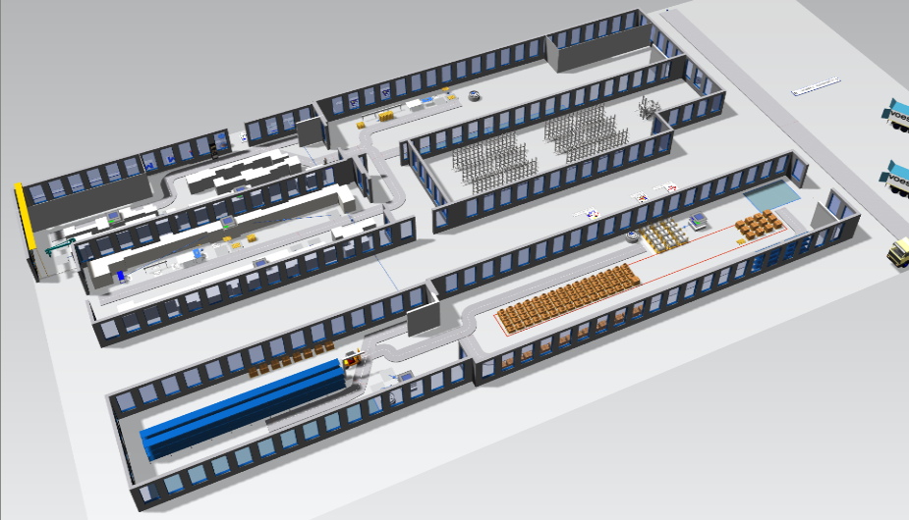  Abbildung 1: Aufbau einer Halle in Plant Simulation

Teilnahme an Wettbewerben,
Auszeichnungen
Möglichkeiten der Einsichtnahme in die Arbeit

Approbation  (Datum / Unterschrift) | Prüfer/in | Abteilungsvorstand / Direktor

Documentation
Authors
Academic year
Topic
Cooperation partners
Assignment of tasks
Realisation
Results

Illustrative graph, photo  (incl. explanation) |   Abbildung 2: Simulation of Workflow

Participation in competitions
Awards
Accessibility of
diploma thesis

Approval  (Date / Sign) | Examiner | Head of Department / College

Projektteam
[Beschreibung inklusive Foto – am besten dynamisch bei einer Tätigkeit!]

Abbildung 3: Projektteam anonym (Huber, 2020, S. 123)
„Dieser Text wurde 1:1 aus [Anmerkung:] der Mitschrift von KJ übernommen“. (Krajsek-Pilz, 2022, S. 34ff.)

Als geometrische Lösung zeichnet man dazu zwei Kraftvektoren mit Betrag (also bestimmter Länge) und Richtung als Pfeile auf. Im Parallelogramm, das aus diesen beiden Pfeilen gezeichnet werden kann, zeigt die Diagonale vom Ursprungspunkt aus die resultierende Kraft, die sich ergibt. Mathematisch entspricht das der Vektoraddition der beiden Kraftvektoren. Die Umkehrung dieses Prozesses ist die Kräftezerlegung, bei der ein vorgegebener Kraftvektor in zwei Kräfte aufgespalten wird. Dabei sind prinzipiell beliebig viele Lösungen möglich. Kennt man die Wirkungsrichtung der zerlegten Komponenten, so gibt es genau eine Lösung und man kann den Betrag der beiden Kräfte bestimmen.“ (vgl. Kräfteparallelogramm, 2021, S. 32)

Neuer Text mit Verweis (Unternehmensseite Fa. Forster, kein Datum)

Projektzeitplan
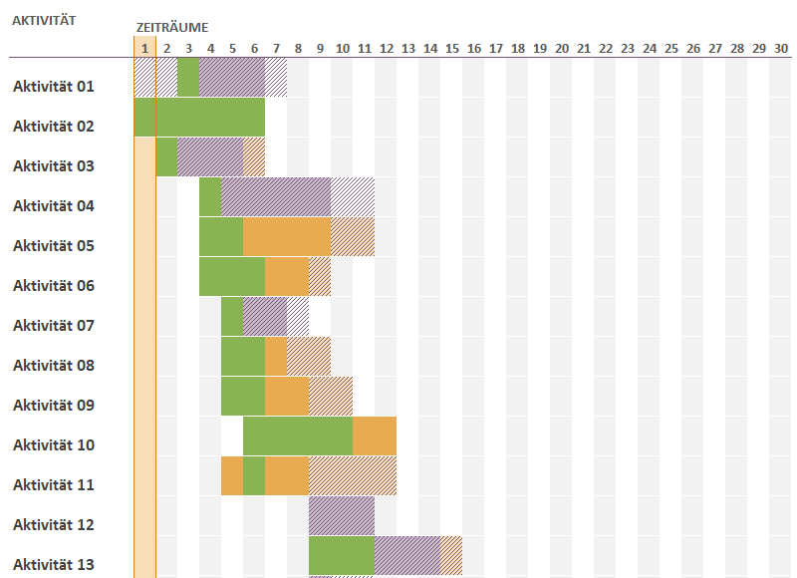
Aufgaben [ergänzen / ändern] | Jun. | Jul. | Aug. | Sep. | Okt. | Nov. | Dez. | Jan. | Feb. | Mrz. | Apr.
Themenfindung
Ansuchen beim Landesschulrat
IST-Stand Analyse
Vorbereitung TOT
Vollständige Dokumentation
sämtlicher Arbeiten
Abgabe
Diplomand 1
Diplomand 2
Diplomand 3

Ist-Analyse

Github

Allgemeiner Überblick
Die Digitalisierung erfordert eine immer größere Anzahl von Programmen. Deren Programmierung erfolgt in Projekten und wird selten von einer Einzelperson erledigt. Meistens arbeiten mehrere Leute daran. Doch wie unterstützt man nun die Zusammenarbeit. So dass jeder eigenes (Teil-)Projekt hat und damit gleichzeitig gearbeitet werden kann. Dabei kommen sogenannte Verwaltungssysteme zum Einsatz, um Arbeitsprozesse zu strukturieren und Prozesse effizient zu gestalten.
Eines der bekanntesten Programme (Plattform) in diesem Bereich ist GitHub. Es ermöglicht Entwicklern und Entwicklerinnen, gemeinsam an Projekten zu arbeiten, Änderungen zu verfolgen und Probleme systematisch abzuarbeiten und zu lösen.
Im folgenden Kapitel wird GitHub grob vorgestellt und sein Grundprinzip kurz erklärt. Für viele Projekt in der Vergangenheit und sicher auch in der Zukunft wird dieses Programm eine bedeutende Rolle spielen.

Was ist GitHub
GitHub ist eine cloudbasierte Plattform, die hauptsächlich verwendet wird, um Code zu speichern. Dieser Code kann auch geteilt werden und bietet dadurch eine Unterstützung für die Zusammenarbeit mit anderen. Dabei ist wichtig, dass man die Unterschiede zwischen dem sogenannte Git und der GitHub kennt. Das Git ist das Werkzeug, mit dem die Änderungen an Dateien verfolgt wird, sozusagen ein Tagebuch der Code-Änderungen. Dabei befindet sich das Git lokal auf deinem PC und benötigt keine Internetverbindung für dessen Nutzung. Das bedeutet aber auch, dass man mit Git nur die lokale Version verwalten kann. Will man seinen Code also mit anderen teilen, dann braucht man GitHub. Github selbst ist die dazugehörige Online-Plattform beziehungsweise der Clouddienst. Dieser läuft online im Web (Browser) und erlaubt es dem Benutzer, Git-Projekte zu speichern, zu teilen und gemeinsam zu bearbeiten.
GitHub wurde im Jahr 2008 entwickelt und basiert auf dem von Linus Torvalds erschaffenen Versionsverwaltungssystem Git. Ziel war eine zentrale Plattform für die Verwaltung von Quellcode um die Zusammenarbeit bei Softwareprojekten zu erleichtern. Im Laufe der Jahre entwickelte sich GitHub immer weiter und wurde so zu einer der wichtigsten Plattformen in der Informatikszene. 2018 übernahm Microsoft dann GitHub und unterstütze die Weiterentwicklung.
Heutzutage wird GitHub in vielen Bereichen der Softwareentwicklung eingesetzt. Sowohl Einzelpersonen als auch großen Unternehmen nutzen die Umgebung. Außerdem wird GitHub immer mehr im Bildungsbereich, beispielsweise in Schulen aber auch der Weiterbildung, eingesetzt.

Zentrale Funktionen von GitHub
Wenn man GitHub im Web oder Git öffnet, muss man am Start immer sogenannte Repositories anlegen. Diese bildet die Grundlage eines Projektes. Das Repositorie dient dann als zentraler Speicherort für alle Projektdaten und natürlich auch dem Quellcode. Man kann Repositories öffentlich oder privat anlegen.
Eine weitere genau so wichtige Funktion sind die sogenannten gitignores. Diese Files erlauben es GitHub, bestimmt Dateien des Projektes komplett zu „ignorieren“. Diese Dateien werden dann nicht auf GitHub gespeichert. Man braucht solche Funktionen dann, wenn viel Code gespeichert werden muss. GitHub erlaubt nur eine beschränkte Anzahl an Speicherplatz. So ermöglich das Unity-Gitignore, auch Unity Projekt auf GitHub hochzuladen. Viele Dateien in einem Unity-Projekt werden also nicht über GitHub verwaltet und müssen beim Starten eines Projektes neu erstellt werden. Außerdem ist es wichtig, dass sich das gitignore-File immer im Root des Projektes (Unity) befindet. Folgende Dateien oder Ordner werden standardmäßig von der Verwaltung ausgenommen:

[Ll]ibrary/ à Library und library
*.log à Alles, was in .log endet
/ServerData à Kommentar, also kein Code

Beim Erstellen eines neuen Repositories befindet man sich im sogenannten main-Branch. Das „main“ ist der sogenannte Hauptzustand oder Originalzustand.
Branches ermöglichen es nun, parallel an verschiedene Versionen eines Projektes zu arbeiten, ohne den Hauptzustand zu verändern. Damit können Entwickler an neuen Funktionen in einer eigenen Branche arbeiten, ohne die Gefahr einzugehen das Projekt zu zerstören. Den, falls wem ein Fehler passiert, der nicht gelöst werden kann, so kann man einfach wieder zurück zum Main gehen. Wenn man aber nun keine Fehler macht und man etwas neues hinzufügen oder etwas erfolgreich verändern konnte so kann man alle beziehungsweise ausgewählte Pfad miteinander „mergen“. Dadurch schließen sich dann mehrere Pfade zu einem Zusammen mit jeweils den neuesten Funktionen und gewünschten Änderungen des jeweiligen Pfades. Dies erleichtert die parallele Zusammenarbeit enorm und reduziert das Risiko von den schweren Fehlern im Hauptprojekt.
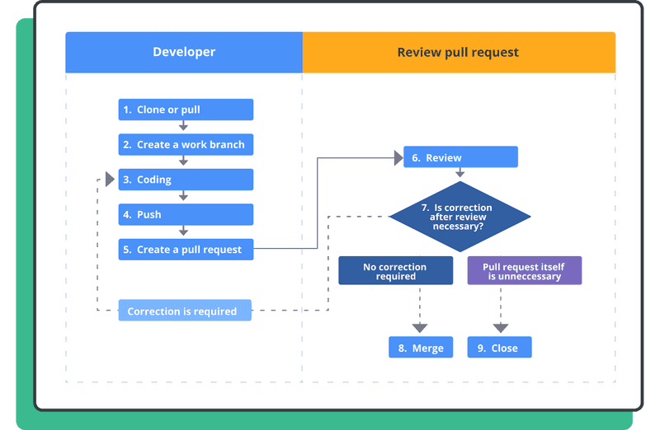
Pull Request kann man erstellen, wenn man will das jemand anders den Code kontrolliert, damit er dann in ein anderes Branch hinzugefügt wird. Das heißt man hat etwas in seinem eigen Branch geändert und dort commitet, danach kann man eine „Pull request“ erstellen. Nachdem andere den Code gelesen und kommentiert haben, kann der Code dann mit dem Haupt Branch „gemerged“ werden.

Pull request workflow | Git tutorial | Nulab
Commits dienen dazu, Änderungen, die man an einem Projekt gemacht hat zu speichern und zu dokumentieren. Dadurch entsteht immer eine neue Version des Projektes. Diese könne von jedem Entwickler gesehen werden und es kann jederzeit wieder zu einer älteren Version zurückgegangen werden.
Außerdem kann man auch sogenannte „Issues“ erstellen. Diese sind Aufgaben beziehungsweise Fehler die erledigt oder behoben werden müssen. Sie helfen dabei einen Überblick zu schaffen und zeigen jedem was gerade zu tun ist.

Ablauf Projektupdate
Aber wie schaut das ganze nun in der Praxis aus. Am Start sollte man sich einen Github-Account machen sowie alle benötigten Apps herunterladen. Wie zum Beipspiel Github-Desktop und auch Unity. Nun kann man auf der Website von Github ein Projekt beziehungsweise ein Repository anlegen. Das dient dann also der Speicherplatz oder auch als Cloud für das Programm. Außerdem wäre es von Vorteil, wenn man auch ein Gitignore in sein Programm hinzufügt.
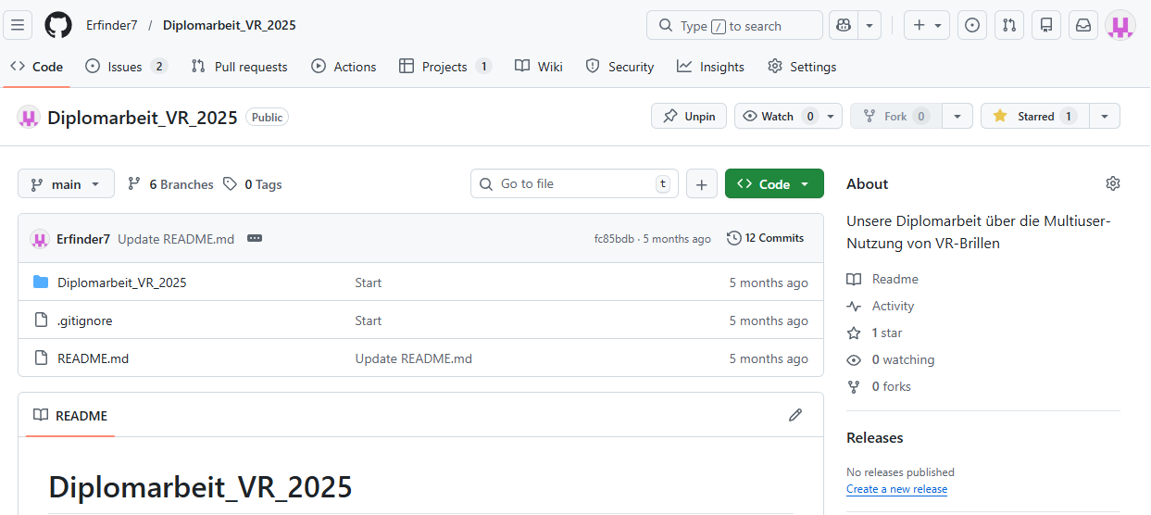
Nachdem man alle diese Schritte gemacht hat, kann man nun ein Programm auf Github hochladen. Wenn alles funktioniert, sollte man nun ein vollständig funktionierendes Repository haben.

Will man nun sein Projektupdaten muss man folgendes machen. Als erstes sollte man in der GitHub-Desktop App sein Repository auswählen. Wenn man das Projekt noch nicht auf dem Computer hat, kann man es sich ganz einfach von GitHub selbst runterladen. Wenn man nun irgendetwas in dem lokalen Projekt verändert, werden alle Veränderungen auf GitHub-Desktop unter „Changes“ gespeichert. Wenn man nun will, kann man es Über den Button „Commit“ einfach auf der gewünschten Branche hochladen. Will man Excel- oder Worddateien auf GitHub hochladen muss man das über die Website unter Dateien hochladen machen.
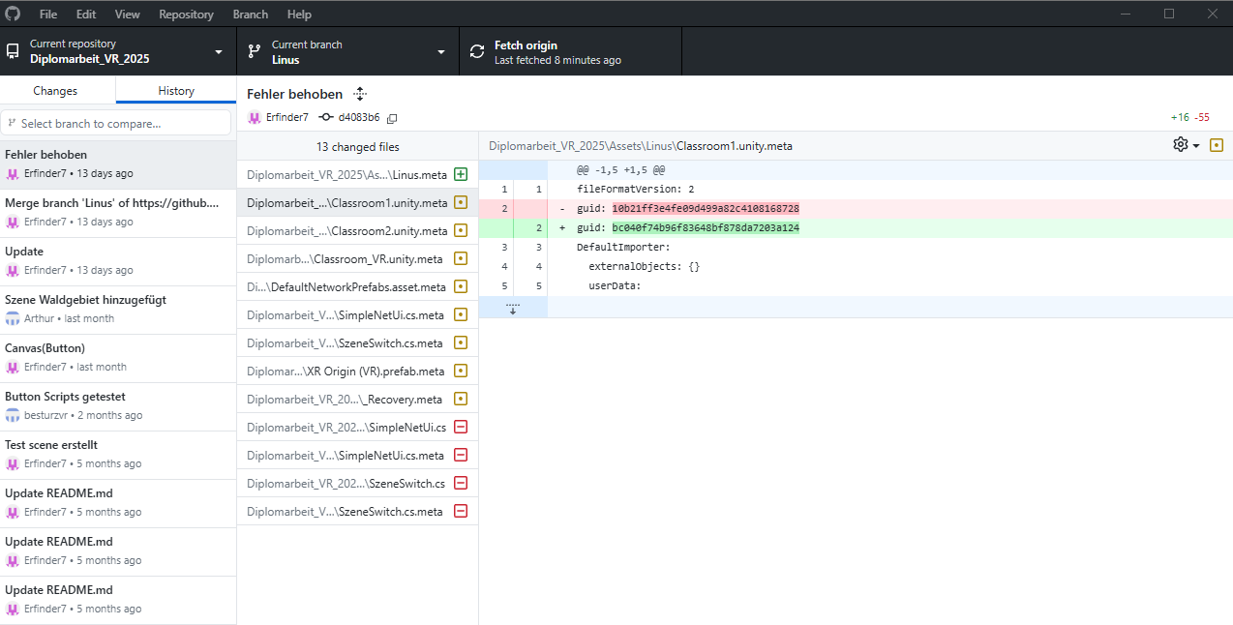
GitHub merkt sofort, wenn Code sich irgendwo überschneidet oder allgemein Fehler auftreten. Falls dieses Auftreten markiert GitHub diese stellen, und gibt dir dann eine Wahl. Nämlich ob man den Code komplett entfernt, den alten Code weiterverwenden oder ob er den Code des neuen Programms übernehmen soll.

Grünes Plus Files würden komplett neu hinzugefügt.
Gelber Punkt Manche Sachen würden gelöscht (rot),
Manche Sachen würden neu hinzugefügt (grün)
Rotes Minus Files würden komplett gelöscht.

Unity

Was ist Unity?
Unity ist ein Programm, mit dem man interaktive 2D und auch 3D-Anwednungen erstellen kann. Diese Engine wird von der Firma Unity Technologies entwickelt und zählt weltweit zu dem meist verwandtesten Werkzeug für die Spiele aber auch die VR-Entwicklung.
Dabei kombiniert Unity eine leistungsfähige Rendering-Engine nämlich die Unity Engine, welche Grafik, Physik, Licht, Audio aber auch Animationen in Echtzeit berechnet), mit dem Unity Editor, der die Entwickleroberfläche darstellt. In diesen Umgebungen können Entwickler in Echtzeit virtuelle Welten erstellen, Objekte platzieren oder sogar physikalische Eigenschafen hinzufügen. Dabei kann jedes Objekt in einer Szene mit verschiedensten Komponenten erweitert werden. Etwa zum Steuern von Grafik, Physik oder auch Audio.
Dabei ist wichtig das Unity im Gegensatz zu reinen Programmiersprachen eine umfangreiche Infrastruktur besitzt. Das heißt Entwickler müssen nicht jede technische Funktion selbst programmieren, sondern können mit den in Unity enthaltenen Komponenten arbeiten. Wobei Unity hier eine riesige Auswahl bietet.
Eines der wichtigsten Funktionen von Unity ist das man sogenannten GameObjekts Komponenten zuweisen kann. GameObjekts sind alle Objekte, die sich innerhalb einer Szene befinden. Dabei kann ein Gameobjekt alles sein, wie zum Beispiel eine Spielfigur, Gebäudeteile, Lichtquellen oder sogar die Kamera selbst. Meist erhalten solche Objekte ihre Funktionalität erst durch das Hinzufügen von jeglichen Komponenten. Mit der RigidBody-Komponente fügt man einem Objekt beispielsweise Physik hinzu. Das heißt ohne diese Komponente würde das Objekt zum Beispiel nicht auf die Schwerkraft hören oder kein Gewicht haben. Andere Komponenten erlauben es zum Beispiel das man Objekte aufheben und in der VR-Welt in die Hand nehmen kann.
Auch sogenannte Prefabs spielen eine große Rolle beim Erstellen von Anwendungen mit Unity. Ein Prefab ist dabei ein normales Gameobjekt jedoch inklusiver aller Komponenten und Einstellungen, die auf dieses implementiert wurden. Das Prefab erlaubt dir dann dieses Objekt beliebig oft in deiner Szene zu verwenden. Wenn man nun das Prefab ändert, wirkt sich dies auf alle anderen Instanzen in der Szene aus. Vor allem bei Muti-Playerspielen spielen Prefabs eine große Rolle. Zum Beispiel bei Spieler-Avataren oder auch Netzwerkobjekten, also Objekten, welche von jedem Spieler interagierbar sein müssen, sind Prefabs nicht wegzudenken.
Aber wie vorher schon erwähnt kann man mit Unity auch programmieren beziehungsweise selbst Scripts schreiben, die man dann, wie eine Komponente an Objekten anhängen kann. Dabei verwendet Unity die Programmiersprache C#. Um aber C# Scripts schreiben zu können benötigt man ein externes Programm, namens Visual Basic. Meist wird Visual Basic schon beim Herunterladen von Unity mitinstalliert.
Assets ist ein Begriff mit den man in Unity auch häufig was zu tun hat. Assets sind dabei alle Ressourcen, die in einem Projekt verwendet werden. Dazu gehören alle 3D-Modelle, Texturen, Materialien, Audiodateien, Skripte sowie Animationen.
Auch für die Entwicklung von Virtual-Reality-Anwendungen beziehungsweise Spielen wird häufig Unity eingesetzt. Ein wesentliche Vorteil Unitys ist nämlich die integrierte Unterstützung für Virtual- und Mixed-Reality-Systeme. Eine Funktion in Unity namens OpenXR erlaubt es dem User, Anwendungen für verschiedene VR-Plattformen entwickelt werden. OpenXR erlaubt es dann auch diese auf unterschiedlichen Headsets auszuführen, ohne den Programmcode grundlegend anpassen zu müssen. Unity biete außerdem noch das XR Interaction Toolkit. Dieses Toolkit stellt vorgefertigte Komponenten für typische XR-Anwendungen bereit. Beispielsweise das Greifen und Bewegen von Objekten, Teleportation zur Fortbewegung im virtuellen Raum oder die Interaktion mit Benutzeroberflächen.
All diese Funktionen vereinfach das Erstellen von VR-Anwendungen mit Unity.

Projekterstellung (Basics)
Nachdem man Unity gedownloadet hat, kann man in der Unity Hub sein erstes Projekt erstellen. Für VR-Anwendungen ist es von Vorteil, wenn man das vorgefertigte Template für VR-Multiplayer nutzt. Denn in dieser befinden sich alle möglichen Komponenten, die man zur Erstellung von VR Muti-Player Spielen benötigt. Außerdem hat dieses Template zusätzlich noch ein paar Testszenen, die man testen kann. Die wichtigsten Komponenten die dabei hinzufügt werden sind die XR-Komponenten. Denn diese ermöglichen einmal prinzipiell das Spielen und Interagieren mit der VR-Brille. Am Start sollte man immer eine neue Szene erstellen. Am Anfang sollte man immer einen Boden erstellen, indem man einfach eine Plane unter 3D-Objekte hinzufügt. Die Plane ist nämlich unser Boden. Wichtig ist auch das man sich gleich alle XR, XRI und Network Objekte aus den Vr-Mutiplayer-Testszene holt und diese in seine eigene Welt gibt. Dann könnte man sich in

Die ersten Schritte? (eines Projektes)
Was beinhaltet ein Projekt
Assets, Szene, Prefabs,

Erstellung eines Buttons (VR) (Szene wechsel)

Wie erstellt man einen Button? (UI)
Code
Welche Assets spielen dabei Zusammen bzw eine Rolle?
Wie macht man ihn VR tätig?
(3D)

Erstellen von Objekten

Erstellen einer Tür
Zu Beginn benötigt man eine Tür sowie einen Türrahmen. Diese kann man entweder selbst mit Objekten erstellen oder einfach irgendwo downloaden. Dabei ist wichtig das die Tür und der Türrahmen nicht ein Objekt, sondern zwei verschiedene Gameobjekts sind. Zudem sollte man noch eine Türklinke erstellen, diese kann aber auch ein einfacher Würfel sein. Es ist aber wichtig das die Türklinke in der links vorhandenen Hierarchie unterhalb der Türe ist. Das heißt die Tür soll der „Parent“ und die Türklinke der „Child“ sein. Bevor wir nun zu den Komponenten kommen, sollte man noch die Türklinke duplizieren und diese als Child der anderen Türklinke geben. Dies wird später noch eine große Rolle spielen damit es zu weniger Fehlern und lags kommt. Die Tür sieht nun schon gut aus aber hat noch keine Funktion. Um sie nun Funktional zu machen, fügt man eine Vielzahl von Komponenten hinzu.
Als erstes sollte man einen Rigibody hinzufügen, diese gibt der Tür physikalische Eigenschaften. In dem Rigidbody kann man ihr ein Gewicht geben. Man sollte so ungefähr 10-20 Kilo nehmen damit sie auch gut funktioniert und aussieht. Die Gravity ist auch auszuschalten damit es später nicht zu komischen Fehlern kommt in der die Tür irgendwie verschwindet da sie nach unten durch den Boden fliegt. Alle anderen Sachen sind bleiben so wie sie eingestellte waren. Dennoch sollte man eventuell noch schauen, ob ja Kinematik ausgeschaltet ist. Weil ansonsten die Tür sich nachher, wenn alles fertig ist, nicht bewegen lässt. Eine weiter wichtige Komponente der Tür ist ein Collider. Mit dem BoxCollider bekommt die Tür ein Quadrat beziehungsweise eine Box als Kontaktfläche. Der BoxCollider ist eine unsichtbare physikalische Hülle in Form eines Quaders, welche festlegt wo ein GameObjekt; in diesem Fall die Tür mit anderen Objekten kollidieren kann. Ohne diesen wäre die Tür nicht berührbar beziehungsweise durchlässig für alle Objekte. Hier ist nur zu beachten das man den Collider nicht zu groß macht. Man sollte schauen das diese nicht in irgendeiner Art und Weise in den Türrahmen oder eine Wand geht. Das heißt diese kann ruhig ein bisschen kleiner sein als die Tür selbst. Außerdem sollte der Haken bei „Provides Contacts“ gesetzt werden.
Als Abschluss fehlt jetzt nur noch das Herzstück der Tür. Nämlich sogenannte „Hinges“. Durch das hinzufügen eines sogennaten „Hinge Joints“ kann sich die Tür dann in einem Punkt drehen. Hier ist aber zu beachten das dieser „Hinge“ ja am äußersten Ende der Tür befindet. Also dort wo sie sich dann drehen soll. Unter „Edit Angular Limits“ oder auch unter „Limits“ kann man diese Rotation dann begrenzen. Damit die Tür zum Beispiel nicht durch Wände geht oder damit sie einfach besser aussieht.
Als nächstes macht man am besten mit der normalen Türklinke weiter. Zunächst sollte man wieder einen Rigidbody mit einer Masse von ungefähr 1 hinzufügen, Gravity und Kinematik sind wieder auszuschalten, so wie bei der Tür. Eine „Collsion“ wird hier nichtbenötigt. Dagegen muss man aber einen „Fixed Joint“ verwendet werden. Diese sollte als „Connected Body“ unsere Tür haben. Einfach die Tür von der Hierarchie in das schwarze Feld ziehen und schon ist sie drin. „Enable Collison“ sollte hier auf jeden Fall ausgestellt werden da es sonst zu unnötigen Komplikationen kommt. Der Fixed Joint sorgt dafür das die Tür und die Klinke, auch wenn man sie bewegt, miteinander verbunden bleiben.
Würde man diesen Griff nun mit XR-Komponenten angreifbar machen so könnte man die Tür nun öffnen und schließen. Doch die Tür würde ganz schon hin und her „glitchen“. Um das zu verhindern, kommt nun die vorher duplizierte Türklinke ins Spiel die sich unter dieser befindet.
Das Ziel ist es das die Türklinke der duplizierten Folgt und somit die Tür auch. Dadurch fühlt sich die Tür viel flüssiger und angenehmer zum Bewegen an. Man fügt zum Start wieder einen Rigidbody hinzu diese mal aber Gravity hat und eine Masse von 1. Danach benötigt man einen Collider. Dieses Mal in Form einer Kugel beziehungsweise „Sphere“. Dieser SphereCollider sollte den ganzen Türgriff umschließen. Also Innen und Außenseite. Den „FixedJoint“ verbindet man diese mal nicht mit der Tür, sondern mit der normalen Türklinke. Damit die Klinke Greifbar wird fügt man noch folgende XR-Komponenten hinzu.
Als erstes ein „XR Grab Interactable“ Skript. Dieses erlaubt den Spieler mit seinen virtualen Händen diese Klinke zu greifen. Ein weiteres Skript, welches benötigt wird, ist ein „Network Physics Interactable“. Diese nimmt auch gleich das „Client Network Transform“ mit. Durch diese zwei Skripte wird das Objekt bei allen Spielern gleichzeitig synchronisiert. Damit das Objekt für alle gleich verändert wird.
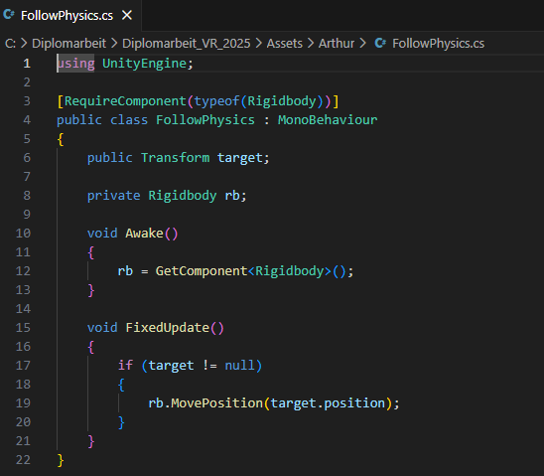
Damit die Normale Türklinke nun der greifbaren folgt benötigt man ein Skript. Diese muss man selbst schreiben da es Unity selbst nicht hat. Das heißt man geht auf die normale Türklinke, drückt „Add Component“ und wählt ganz unten „new Script“ aus. Nach der Eingabe des Namens kommt man nun zu Visual Basic und kann mit dem Coden starten. Falls der Code in Visual Studio nicht angezeigt wird. Kann man das Skript auch im Assets-Ordner suchen und dann mit rechtsklick „Open in Explorer“ finden“. Wenn man hier rechtsklick drauf macht kann man es mit hilfe von „Öffnen mit“ mit dem Visual Studio Code Programm öffnen. Mit diesem kann man den Code sicher bearbeiten und schreiben.

Die Erste Zeile definiert das diese Komponente für die physikalische Simulation innerhalb der Unity-Physiks-Engine verantwortlich ist.
Danach in Zeile 3 des Skriptes wird definiert das der Körper beziehungsweise das Objekt, welchem das Skript angehängt wird, einen RigidBody besitzen muss. Fall es noch keine hat wird diese automatisch hinzugefügt.

Erstellen von werfbaren Objekten
Will man zum Beispiel ein Objekt haben, wie zum Beispiel einen Apfel, welches man in die Hand nehmen und dann werfen kann, dann muss man viele Sachen beachten. Man könnte dieses Objekt auch selbst konstruieren, viel leichter ist es jedoch, wenn man es sicher von einer Website herunterladet. Einer der besten Websiten dafür wäre zum Beispiel „Sketchfab“. Am besten man ladet die Datei als „.fbx“ oder als „.obj“ herunter. Danach gab man diese Filese die man zuvor gedownloadet hat einfach in Unity importieren. Und schon sollte das Modell in der Szene vorhanden sein. Eventuell passen die Maße nicht, dann muss man ihn über „Transform“ in die gewünschte Form bringen. Hat man das gemacht dann fügt man als nächstes alle benötigten Komponenten hinzu. Damit der Apfel wieder physikalische Eigenschaften aufweist und nicht einfach durch den Raum fliegt benötig man einen Rigidbody. Die Masse sollte auf 1-2 Kilo gestellt werden. Gravity sollte auch eingeschalten sein damit das Objekt wie im echten Leben realistisch nach unten gezogen wird. Wichtig ist auch wieder das Kinematik ausgeschalten ist! Zusätzlich ist hier auch zu ersten Mal die „Collison Detection“ zu verändern. Normalerweise ist diskret eingestellt. Doch bei einem bewegten Objekt ist es von Vorteil, wenn man diese auf „Continuous Dynamic“ umstellt. Denn bei Diskret wird die Physics nur pro Frame geprüft. Wenn ein Objekt sehr schnell ist, kann es passieren das es zischen zwei Frames durch ein anderes Objekt (Wand, Boden) hindurchspringt. Bei „Continuous Dynamic“ dagegen berechnet Unity zusätzlich den Weg zwischen den Frames. Damit wird die Kollision zwischen den Objekten dann sicher erkannt. Nun ist der Rigid Body fertig. Wenn man nun in die Welt startet, würde das Objekt einfach durch den Boden ins Nichts fallen. Mit einem richtig angelegten Sphere Collider kann man das verhindern. Das Einzige, was hier zu beachten ist, ist das der Collider nicht zu klein oder zu groß ist, da das Objekt sich sonst komisch bewegt. Jetzt fehlen nur noch die Komponenten beziehungsweise Skripte damit man das Objekt auch richtig angreifen kann. Da „XR Grab Interactable“ erlaubt genau das. Damit diese Bewegungs aber auch von allen Spielern gesehen werden kann, benötigt man noch zusätzlich 2 Komponenten die, die Physics des Objektes sowie seine Bewegung den anderen Spielern schickt. Dazu benötigt man genau wie bei der Tür das „Nerwork Physics Interactable“ Skript, aber acuh das „Client Network Transform“ Skript, welches sich meist automatisch hinzufügt. Nun sollte man das 3D-Objekt in der Anwendung erfolgreich werfen können.
Atommodell, Spawner,
Code
Welche Assets spielen dabei Zusammen bzw eine Rolle?
Wie macht man ihn VR tätig?
(3D)

Leveldesign

Szenen
Nach dem Startvorgang wird (je nach Template unterschiedlich) eine Umgebung, die sogenannte Szene, geladen die zuerst nur aus wenigen Objekten wie etwa einer simplen Kamera und provisorischer Beleuchtung besteht. Diese Umgebung kann nun nach Belieben angepasst werden.
Es gib verschiedene Methoden, um eine Szene zu gestalten.
- Unity 3D-Objekte
- Das Terrain-Bearbeitungs-Tool von Unity
- Vorgefertigte Assets (heruntergeladen oder selbst in einem anderen Programm erstellt)

Unity 3D-Objekte
In der Unity Engine kann man ganz einfach fertige, von Unity bereitgestellte 3D-Objekte in die Szene hinzufügen. Dazu muss man nur im Projektbaum auf „+“ klicken (alternativ kann man auch Rechtsklick im Projektbaum-Fenster drücken) und bei 3D-Objekte kann man dann zwischen einigen verschiedenen Formen auswählen. Zu diesen Formen zählen:
- Cube
- Sphere
- Capsule
- Cylinder
- Plane
- Quad
- Verschiedene Textdarstellungsmöglichkeiten
- Ragdoll
- Terrain
- Tree
- Windzone
Wenn man nun solch ein Objekt zu einer Szene hinzufügt, kann man es nach seinen Vorstellungen verändern. Man kann seine Größe mit dem „Scale“-Tool anpassen, sowie seine Position und Rotation mit den Tools „Move“ und „Rotate“ ändern. All diese Möglichkeiten zur Änderung von Objekten sind in einem Tool, das sich „Transform“ nennt, zusammengefasst. Zusätzlich gibt es auch noch das „Rect“-Tool, mit dessen Hilfe man die Größe und Abstände einzelner Seitenflächen um einiges einfacher als mit dem „Scale“-Tool verändern kann.
Um die Bearbeitung der Objekte noch einfacher zu machen, gibt es in Unity ein System, das dem User erlaubt das Andocken von Objekten an das Grid, das überall in einer Szene präsent ist ein- und auszuschalten. Sogar die Größe und die Sichtbarkeit des Grids lassen sich anpassen.

Terrain
Das Terrain ist ein essentielles Feature für Szenen wie die, die in dieser Diplomarbeit erstellt werden.
Nachdem man, wie im vorherigen Kapitel bereits erwähnt, ein Terrain zu einer Szene hinzugefügt hat, kann man es mit dem „Paint-Terrain“-Tool bearbeiten. Zu diesem Tool gehören verschiedene Funktionen:
- Set Height
- Paint Holes
- Raise or Lower Terrain
- Stamp Terrain
- Smooth Height
- Paint Texture
Die Funktionen „Raise or Lower Terrain“ und „Paint Texture“ werden nun noch näher beschrieben, da sie die wichtigsten Funktionen bei diesem Projekt sind, wenn es um Terrains geht.

Raise or Lower Terrain
Die Funktion des „Raise or Lower Terrain“-Tool lässt sich schon aus dem Namen ableiten. Mithilfe dieses Tools lässt sich nämlich die Höhe eines Terrains verändern. Um das zu bewerkstelligen, muss man erst einen Pinsel auswählen. Es gibt einige von Unity vorgefertigte Pinsel zur Auswahl, man kann jedoch auch eigene Pinsel importieren. Diese Pinsel geben die Form des anzupassenden Flecks des Terrains an. Auch die Größe, beziehungsweise der Durchmesser dieses Flecks lässt sich einstellen. Dies funktioniert mithilfe eines Schiebereglers, alternativ kann man genaue Werte jedoch auch einfach eingeben. Ebenfalls so einstellbar ist die Deckkraft des Pinsels. Im Falle des „Raise or Lower Terrain“-Tools stellt dieser Wert ein, wie schnell sich ein Berg in die Höhe, beziehungsweise eine Grube in die Tiefe ziehen lässt. Es empfiehlt sich beide Werte niedrig zu halten, da man andernfalls häufig kleinere Stellen korrigieren muss.
Um die Höhe des Terrains zu verändern, muss man nun einfach Linksklick auf die Stelle klicken, die man erhöhen möchte. Umgekehrt kann man mit Shift + Linksklick das Terrain in die Tiefe ziehen.

Terrain texturieren
Im Tool, mit dem sich die Höhe des Terrains anpassen lässt, befindet sich auch das „Paint Texture“-Werkzeug. Mit diesem lassen sich Texturen und Oberflächen auf das Terrain zeichnen. Zuerst werden passende Texturen entweder selbst angefertigt oder aus dem Internet heruntergeladen. Ein Beispiel für eine gute Website mit Unity-kompatiblen Texturen, die noch dazu gratis sind, ist PBR-Materials. Dort gibt es hunderte von vorgefertigten Texturen, die nur noch heruntergeladen, entpackt, in Unity importiert und dann zusammengesetzt werden müssen. Es muss jedoch darauf geachtet werden, dass das richtige Texturenpaket heruntergeladen wird. Außerdem empfiehlt es sich den heruntergeladenen Ordner gleich im Unity Projekt in einem spezialisierten Asset-Ordner zu speichern. Dieser Ordner kann auf zwei Arten erstellt werden. Entweder man navigiert im Explorer zu dem jeweiligen Ordner des Unity-Projekts und erstellt dort ganz normal einen neuen Ordner oder man erstellt ihn im Unity Projekt-Manager (dieser befindet sich am unteren Rand des Unity-Interfaces), indem man auf „+“ klickt und „Neuen Ordner erstellen“ anwählt, beziehungsweise Rechtsklick auf eine leere Fläche im Projekt-Manager macht und dann „Neuen Ordner erstellen“ drückt. Nachdem sich der komprimierte Ordner mit den Texturen im Assets-Ordner befindet, lässt er sich entpacken. Falls er sich nicht im Asset-Ordner, sondern im Download-Ordner des Computers aufhält, wird er mit dem Befehlt „Asset importieren“ in den Asset-Ordner importiert. Dazu muss einfach ein Rechtsklick auf eine leere Fläche erfolgen, gefolgt von einem Linksklick auf „Asset importieren“. Nun da sich die einzelnen Teile der Textur im Projekt befinden, können sie im Menü des Pinsels zusammengesetzt werden. Zuvor muss jedoch die sogenannte „Normal Map“ identifiziert werden. Diese sorgt für Tiefeneffekte bei der Textur und muss, sobald identifiziert, manuell zum Dateityp „Normal Map“ in Unity geändert werden. Dafür muss sie einfach angeklickt werden. Rechts oben öffnet sich dann ein Fenster, bei dem man den Dateityp mittels eines Drop-Down Menüs ändern kann. Nun muss gespeichert und zum Terrain zurückgekehrt werden. Dort kann der Zeichenmodus jetzt vom zum „Paint Texture“-Modus geändert werden. Im „Paint Texture“ Modus gibt es nun ein Feld namens „Terrain Layers“. Um einen neuen Layer zu erstellen, muss auf „Edit Terrain Layers“ geklickt werden. Anschließend kann mit „Add Layer“ entweder ein vorhandener Layer hinzugefügt werden oder mit „Create Layer“ ein neuer Layer erstellt werden. Zum Hinzufügen einer neuen Textur muss auf „Create Layer“ geklickt werden. Dort werden nun alle benötigten Maps, die im Texturordner vorhanden sind, eingefügt. Welche Maps in welchem Feld eingefügt werden müssen, ist aus dem Namen ersichtlich. Eine Map die ins Base-Map Feld gehört wird meist mit der Endung „_base“ gekennzeichnet. Dasselbe gilt für die anderen Maps, also Normal-, Metallic- und Mask-Maps. Nachdem die Maps richtig eingefügt worden sind, können einige Parameter noch verstellt werden. Diese können unter „Channel Remapping“ gefunden werden. Dort kann eingestellt werden, wie metallisch eine Textur ist, wie glatt sie dargestellt werden soll und wie stark sie Licht reflektieren kann. Diese erste Textur wird automatisch auf das gesamte Terrain angewandt. Weitere Texturen sind auf dem gleichen Weg hinzufügbar, müssen danach jedoch mit dem Pinsel auf das Terrain aufgemalt werden. Auch dabei sind Parameter wie Pinselgröße oder Durchsichtigkeit der aufgetragenen Textur umstellbar. Dies ist vor allem bei Übergängen zwischen zwei Texturen nützlich.

Assets
Für Unity Projekte gibt es sehr viele Assets, die von anderen Usern angefertigt werden und auf verschiedenen Marktplätzen, wie etwa dem Unity Marketplace oder anderen Websiten wie Sketchfab, Fab, etc entweder kostenlos oder auch kostenpflichtig erworben und heruntergeladen werden können. Es muss dabei darauf geachtet werden, dass das jeweilige Asset mit der verwendeten Unity-Editor Version übereinstimmt. Sonst kann es zu Fehlern kommen. Die Unity-Editor Version kann im Fenster „Projekte“ des Unity Hubs herausgefunden werden.
Tsch

Literaturverzeichnis
Bundesministerium für Arbeit, Soziales, Gesundheit und Konsumentenschutz. (01. 01 2019). Help .gv.at. Von https://www.help.gv.at/Portal.Node/hlpd/public/content/124/Seite.1240900.html abgerufen
Huber, A. (2020). Geburtstagsplanung.
Industrietechnik, i. (2019). item Industrietechnik. Von https://at-product.item24.com/de/katalog/products/profile-1001009536/ abgerufen
Kräfteparallelogramm. (31. 10 2021). Von Wikipedia: https://de.wikipedia.org/wiki/Kräfteparallelogramm abgerufen
Krajsek, J. (2018). BET Mitschrift.
Krajsek, J. (3. 10 2018). Geschichte der Firma. Von Firmenwebsite: www.forster.at/history.html abgerufen
Krajsek-Pilz, J. (1. 6 2022). INFI-Mitschrift 5. Klasse.
Stahlhandel, B. D. (kein Datum). Stahllexikon. Von http://kerschgens.stahl-lexikon.de/index.php/stahllexikon/52-r/2300-Richten.html abgerufen
Unternehmensseite Fa. Forster. (kein Datum). Abgerufen am 2023 von Geschichte der Fa. Forster: www.forster.at/history.html
Wikipedia. (28. Februar 2018). Von https://de.wikipedia.org/wiki/Lichtspaltverfahren abgerufen
Wikipedia. (20. November 2018). Von https://de.wikipedia.org/wiki/Gehrung abgerufen

Abbildungsverzeichnis
Abbildung 1: Aufbau einer Halle in Plant Simulation 4
Abbildung 2: Simulation of Workflow 6
Abbildung 3: Projektteam anonym (Huber, 2020, S. 123) 8

Tabellenverzeichnis
[Tabellenverzeichnis einfügen]

Betreuungsprotokoll
[Für das Begleitprotokoll gibt es ein eigenes Excel-Dokument. Dieses soll man hier einfügen…]

Stundenlisten
[Übersicht der Tätigkeiten inklusive Dauer]

Lebenslauf
[Lebenslauf einfügen]

Anhang
[Erklärung zu möglichen Anhängen:
- Programmcode
- Konstruktionszeichnung
- Spezielle Listen
- Sonstige Pläne
- u.s.w.

